LAPORAN PRAKTIKUM 2
GERAK VERTIKAL KE BAWAH DIPENGARUHI GAYA GESEKAN AIR/HAMBATAN AIR (VISKOSITAS)

Dosen Pengampu :
Drs. I Dewa Putu Nyeneng, M.Sc.
Dr. Doni Andra, S.Pd., M.Sc.

Oleh :
Kelompok 5
Fadiyah Farah Khoirunnisaa 2013022016
Gustin Wardani 2013022030
Elpin Nurul Rahmayani 2013022038



PROGRAM STUDI PENDIDIKAN FISIKA
FAKULTAS KEGURUAN DAN ILMU PENDIDIKAN
UNIVERSITAS LAMPUNG
2021
- Alat dan Bahan
Tabel 1. Alat dan Bahan
No | Nama Alat dan Bahan | Gambar
1. | 2 buah botol bekas | 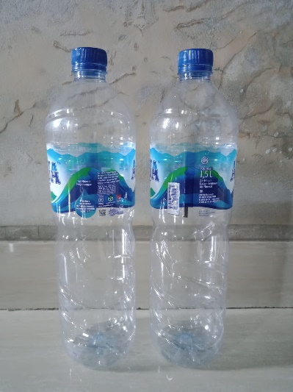
2. | Gunting | 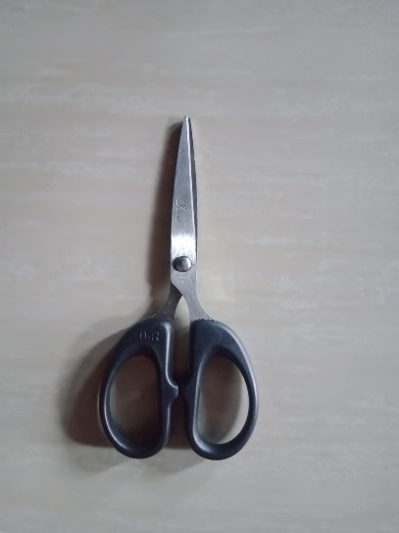
3. | Solatip | 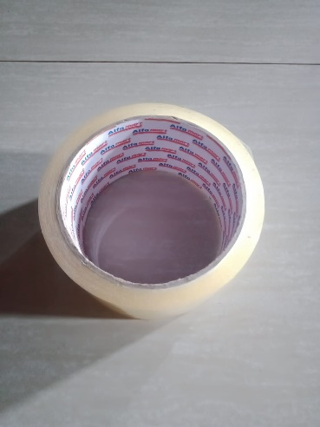
4. | Beban Koin | 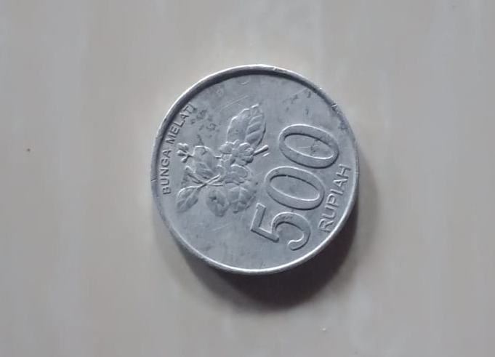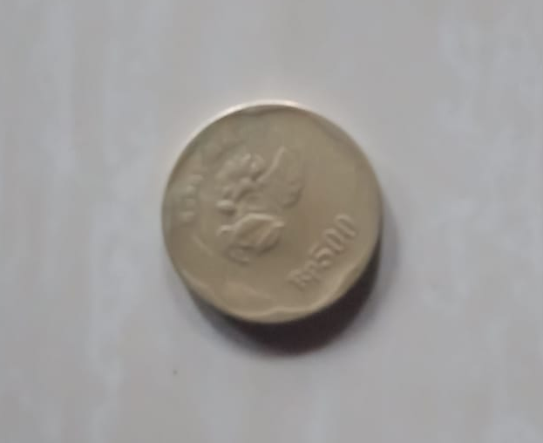
5. | Beban Kelereng | 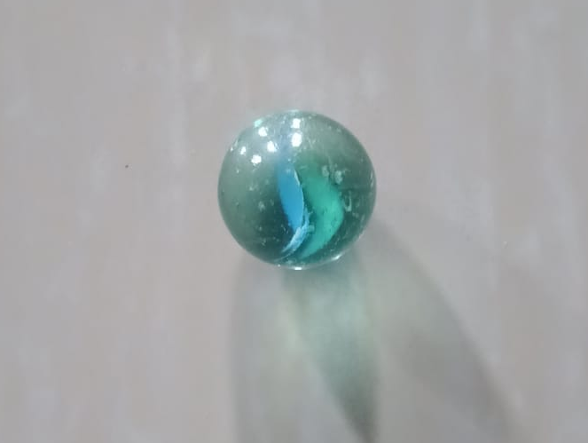
6. | Penggaris dan Spidol | 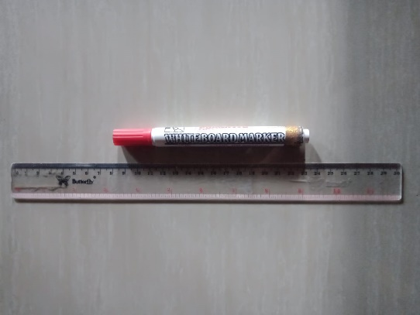
7. | Air | 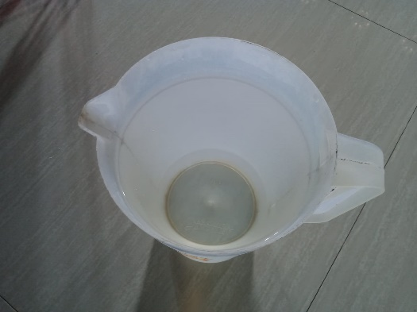
8. | Stopwatch | 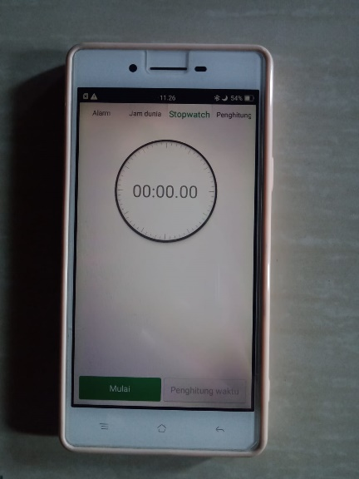

- Langkah-Langkah Percobaan
- Potong bagian atas kedua botol bekas tersebut, lalu potong bagian bawah dari salah satu botol untuk menyambungkan botol yang lain.
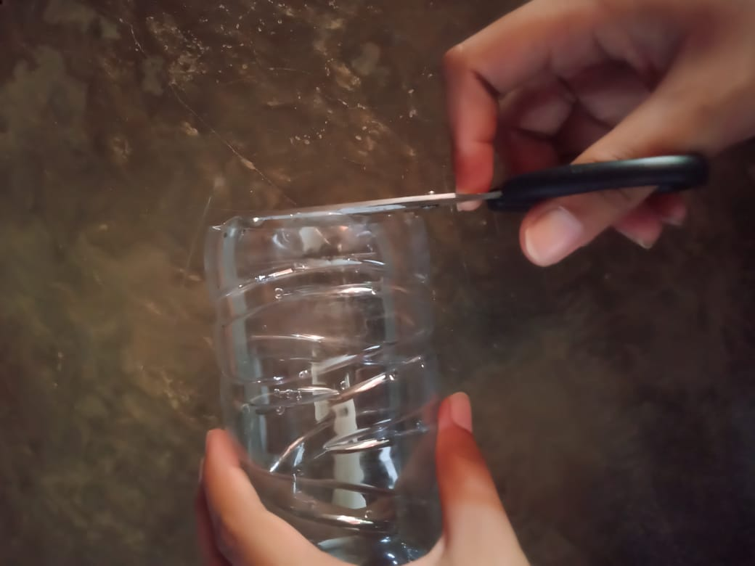
- Sambungkan kedua botol tersebut menggunakan solatip pastikan tidak ada celah/kebocoran
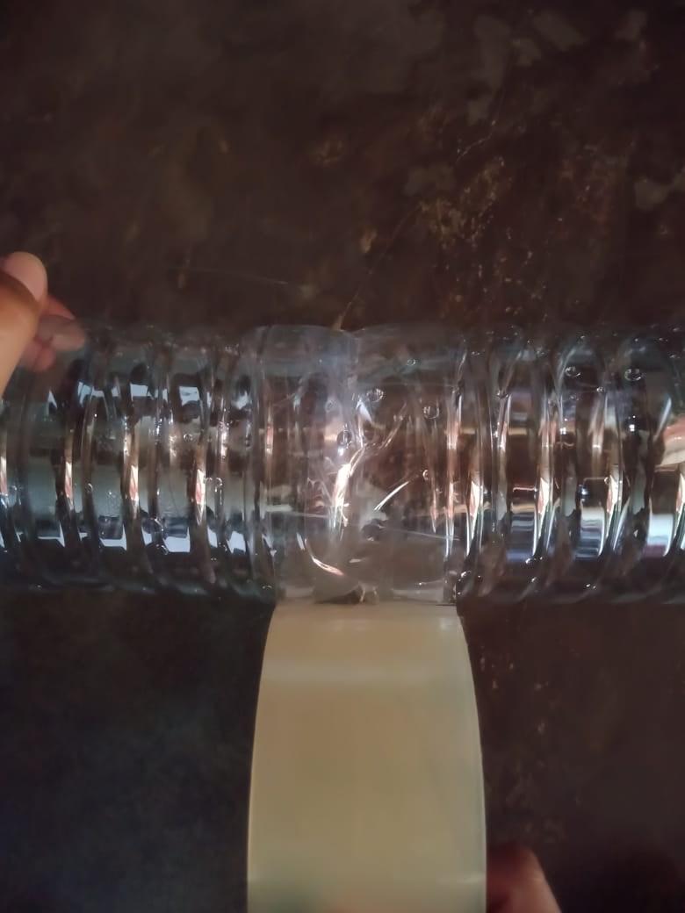

- Ukur tinggi botol yang akan dipakai lalu tandai dengan spidol disini kami menggunakan ketinggian botol 50,45, dan 40 cm
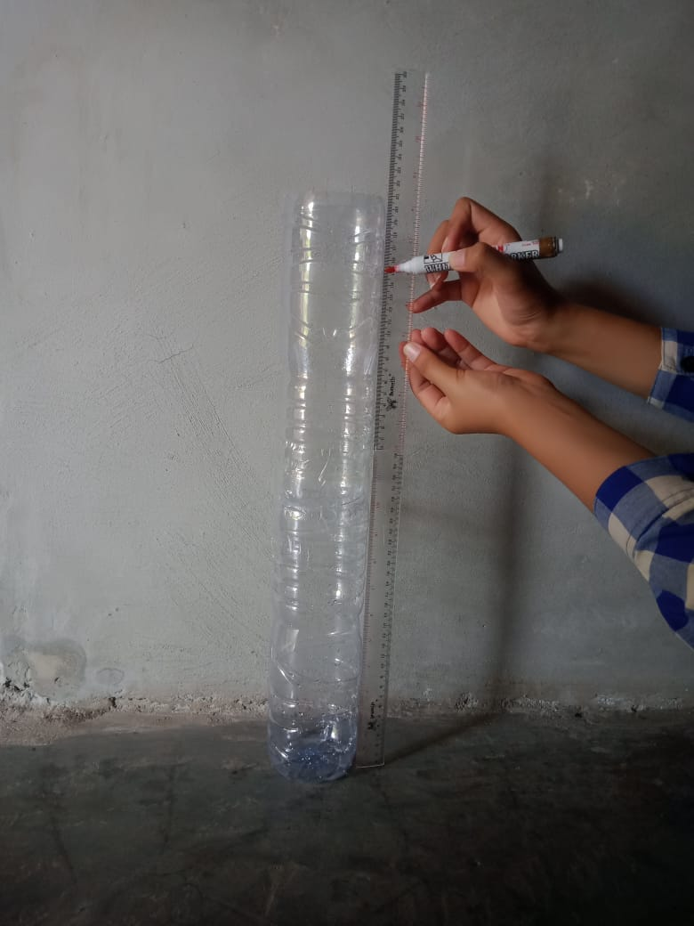
- Isi botol tersebut dengan menggunakan air
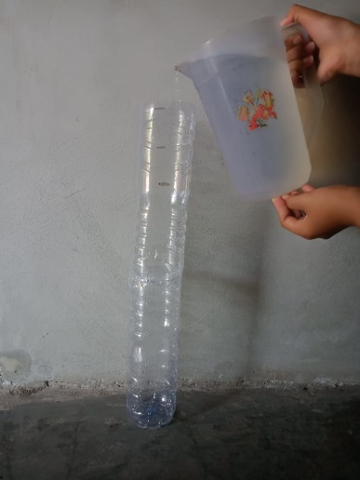
- Setelah itu, jatuhkan beban secara bergantian dari atas permukaan air dan hitung selang waktu masing-masing beban untuk jatuh ke dasar fluida
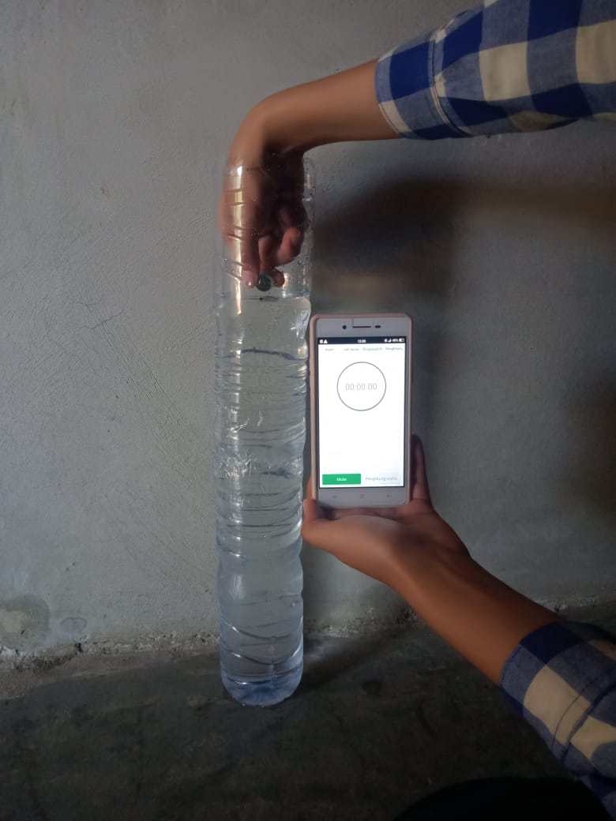
- Amati perbedaan yang terjadi.
- Link Praktikum :
https://youtu.be/j3H_KA2igf4

- Hasil Percobaan/Pembahasan

No. | Ketinggian botol (cm) | Beban | Waktu (detik)
 | 40 | Kelereng (5,7gr) | 1,09
 | 40 | Koin emas 500 (5,29gr) | 1,67
 | 40 | Koin perak 500 (3gr) | 2,65
 | 45 | Kelereng (5,7gr) | 1,14
 | 45 | Koin emas 500 (5,29gr) | 1,53
 | 45 | Koin perak 500 (3gr) | 2,17
 | 50 | Kelereng (5,7gr) | 1,10
 | 50 | Koin emas 500 (5,29gr) | 1,69
 | 50 | Koin perak 500 (3gr) | 1,41

Viskositas adalah ukuran kekentalan fluida yang menyatakan besar atau kecilnya gesekan di dalam fluida. Dalam zat cair, viskositas dihasilkan gaya kohesi antara molekul zat cair. Akan tetapi jika dalam gas, viskositas timbul sebagai akibat tumbukan antara molekul gas. Zat cair lebih kental daripada gas, hingga untuk mengalirkan zat cair dibutuhkan gaya yang lebih besar jika dibandingkan dengan gaya yang diberikan untuk mangalirkan gas.
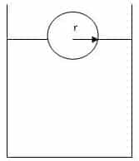
Gambar 1. Sebuah bola yang dimasukkan didalam fluida zat cair
Jika sebuah bola pada gambar 1. yang mana massa jenisnya lebih besar daripada massa jenis fluida dan berjari-jari r, dimasukkan kedalam fluida zat cair, maka bola itu akan jatuh di percepat sampai suatu saat kecepatannya maksimum. Pada kecepatan Vmaks, benda bergerak beraturan sebab gaya beratnya telah diimbangi gaya gesek fluida.
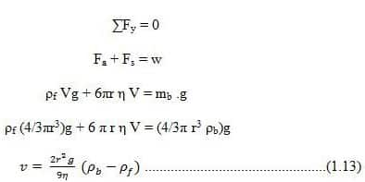
Keteranga rumus :
v adalah kecepatan terminal (m/s)
η adalah koefisien viskositas fluida (Pa s)
r adalah jari-jari bola (m)
g adalah percepatan gravitasi (m/s2)
ρb adalah massa jenis bola (kg/m3)
ρf adalah massa jenis fluida (kg/m3)

Faktor Yang Mempengaruhi Viskositas
Ada beberapa faktor yang dapatmempengaruhi viskositas, didantaranya yaitu sebagai berikut :
- Tekanan
Viskositas cairan naik dengan naiknya tekanan, Akan tetapi viskositas gas tidak dipengaruhi oleh tekanan.
- Temperatur
Viskositas turun dengan naiknya suhu, Akan tetapi viskositas gas naik dengan naiknya suhu. Pemanasan zat cair menyebabkan molekulnya mendapat energi. Molekul-molekul cairan bergerak smpai gaya interaksi antar molekul melemah. Dengan begitu viskositas cairan akan turun dengan kenaikan temperatur.
- Kehadiran zat lain
Penambahan gula tebu mampu meningkatkan viskositas air. Adanya bahan tambahan seperti misalnya bahan suspensi menaikkan viskositas air. Pada minyak / gliserin adanya penambahan air mampu mengakibatka viskositas turun karena gliserin maupun minyak bisa semakin encer.
- Ukuran dan berat molekul
Viskositas naik dengan naiknya berat molekul.
- Berat molekul
Viskositas akan naik andai ikatan rangkap semakin banyak.
- Kekuatan antar molekul
Viskositas air naik dengan adanya ikatan hidrogen.
- Konsentrasi larutan
Viskositas akan berbanding lurus dengan konsentrasi larutan. Suatu larutan dengan konsentrasi tinggi akan mempunyai viskositas yang tinggi pula, karena konsentrasi larutan menyatakan banyaknya partikel zat yang terlarut untuk setiap satuan volume.

- Kesimpulan
Berdasrkan praktikum yang telah kami lakukan, dapat disimpulkan bahwa ketinggian mempengatuhi kecepatan gerak benda dalam fluida. Semakin tinggi fluida maka akan semakin lambat kecepatan benda untuk jatuh ke dasar air. Dan berat beban juga mempengaruhi kecepatan benda dalam fluida, semakin berat beban maka akan semakin cepat sampai di dasar fluida.

